第三章课后题感想心得

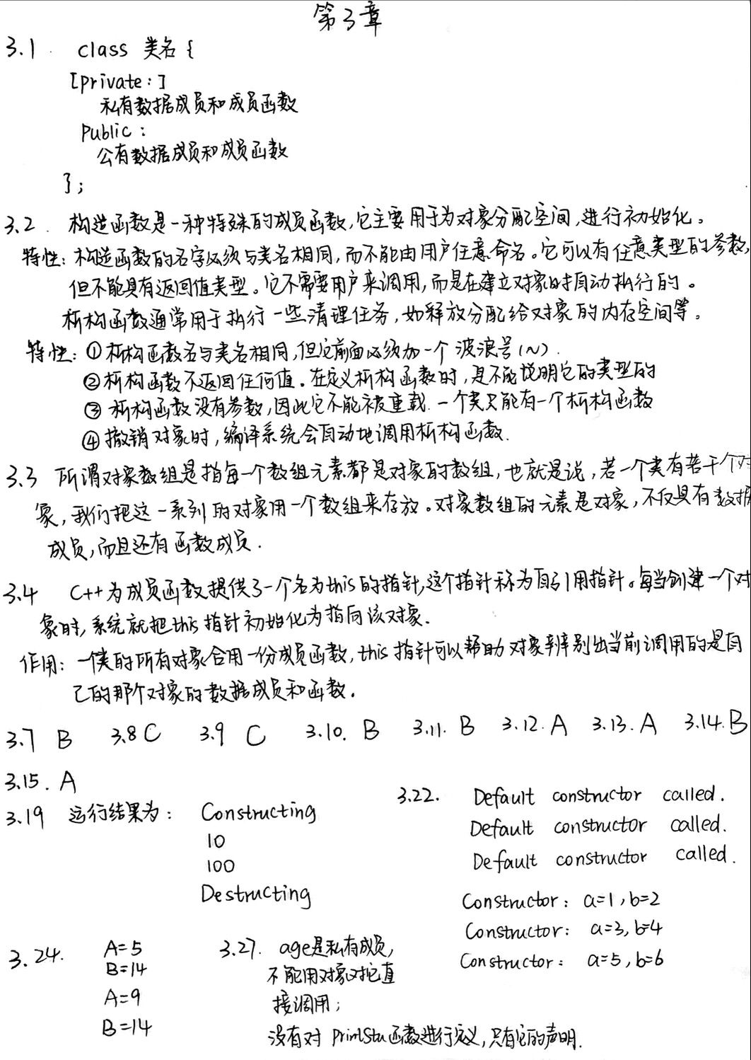

感想心得：在本章课后题中，了解了类声明的一般格式，学习了与C语言不同的在C++中关于类的定义，但在课后题中，对于给出程序里的构造函数我有些混淆，再加上后面一些成员函数的加入，整个程序的逻辑思路比较混乱，导致我认为的运行结果与答案不同。和C语言不太一样的是，我在看C语言程序语句时逻辑是按语句从上到下顺下来的，但看C++程序好像需要上下来回寻找相应的函数、语句之间的关系。

Copyright 2021-2099 HaiChenXu. All rights reserved.